秘境关卡玩法

|  |  |  |  |
| --- | --- | --- | --- |
| **版本** | **内容** | **负责人** | **修改日期** |
| V1.0 | *设定场景探索玩法* | 雷孟侚 | 2020-08-05 |
| V1.1 | *内容增改* | 雷孟侚 | 2021-03-01 |
|  |  |  |  |
|  |  |  |  |

# 设计目的

# 名词注解

# 机关解谜

## Step1 概述

* 介绍：在各种场景中设有机关谜题，玩家需要使用各种机关破解谜题从而开启正确的道路或者拿到奖励。

## Step2 机关属性

* 机关构成参考文档《修仙项目-场景交互规则》
* 机关效果持续：

|  |  |
| --- | --- |
| **机关持续** | **功能描述** |
| 持续 | 触发之后，作用效果在游戏中持续存在 |
| 重置 | 仅秘境。退出之后再次进入秘境时，机关谜题会恢复到初始状态 |

* + 注：持续性机关状态记录于当前角色身上。玩家转世轮回后清空重置
  + 注2：多人模式下，持续性机关状态以每个人自身的数据为准
* 触发类型：

|  |  |
| --- | --- |
| **机关类型** | **功能描述** |
| 单次 | 对作用点产生一次效果后不再可交互 |
| 切换 | 作用点拥有两种状态，每次与触发点互动可以在两种状态间切换 |
| 控制 | 每次互动对作用点对象产生固定的效果 |
| 压感（待定） | 与触发点对象接触时触发效果，无接触时恢复到初始状态 |

## Step3 解谜要素

|  |  |
| --- | --- |
| 类型 | 描述 |
| 移动 | 互动后可控制对象进行移动 |
| 射线 | 可被其他对象改变路径，与指定对象接触能改变其状态 |
| 转向 | 可以控制对象的朝向 |
| 收集 | 要求收集齐成套的道具才可以进行互动 |
| 顺序 | 要求按照一定的顺序对多个机关进行互动 |
| 统计 | 要求所有机关作用点状态正确 |

## Step4 单一机关

* 单一机关：只有一个触发点和作用点，找到作用点对应的触发点互动，即可破解关卡
* 机关示例：
  + 通常障碍：与机关互动后，障碍接触

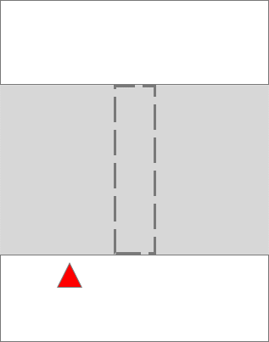

机关

* + 道岔路口：拥有多个方向口，通过机关控制道路连通方式
    - L型路口：连接相邻的两条路
    - I型路口：连接相对的两条路

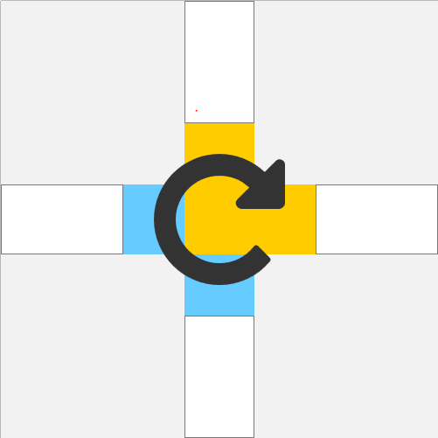 

## Step5 组合机关

* 组合机关：有多个触发点和作用点，与触发点互动使所有作用点处于正确的状态，即可破解关卡。
* 机关示例：
  + 组合控制：与所有机关互动之后，障碍解除

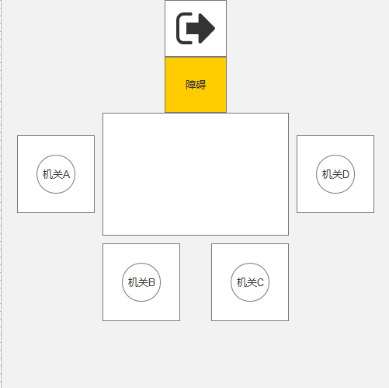

* + 光路：
    - 玩法一：通过控制机关将光路正确的导向触发点
    - 玩法二：通过控制机关将光路点亮正确的对象

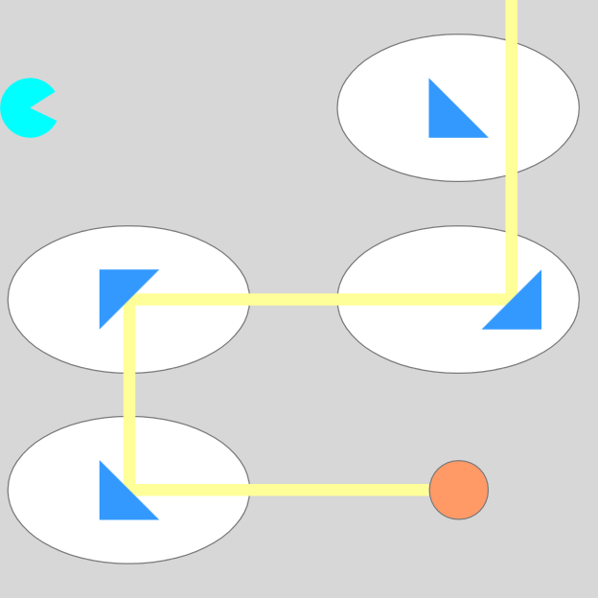 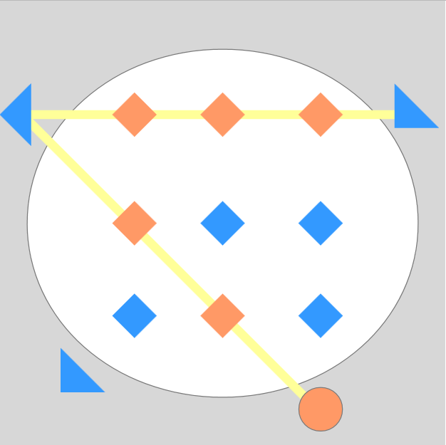

# 禁制

## Step1 概述

* 介绍：禁制生效时，玩家的行为会受到限制，只有破解禁制才可以进行。
* 禁制分类：小型禁制/大型禁制

## Step2 小型禁制

* 针对场景中的交互对象或地形
* 禁制效果：
  + 道路：无法正常通过
  + 机关/宝箱：无法正常使用/打开

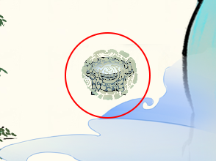 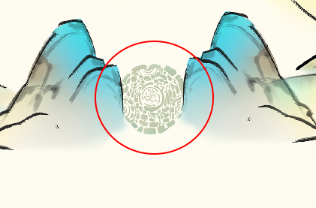

道路禁制

宝箱禁制

* 破解方式：
  + 与禁制对象互动后弹出对话框

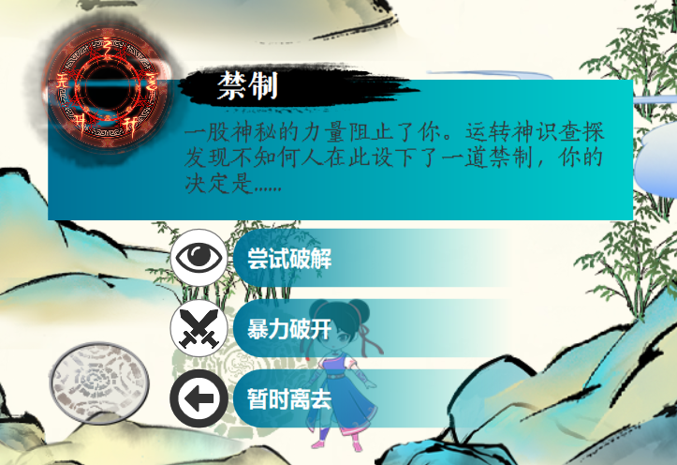

* + 法力破解：选择后玩家进入小游戏——法力破解
  + 法力破解玩法：
    - 禁制阵法从内到外被分成数个圆环，阵法周围有八个星门对应八卦。
    - 每次进行游玩时有数个星门激活，玩家需要旋转圆环使激活的星门与中央的太极形成通路。当所有指定星门与太极连成通路时，中央的太极被激活，禁制解除。
    - （待定）玩家每次进行尝试都会持续消耗神识，若神识归零则破除失败。

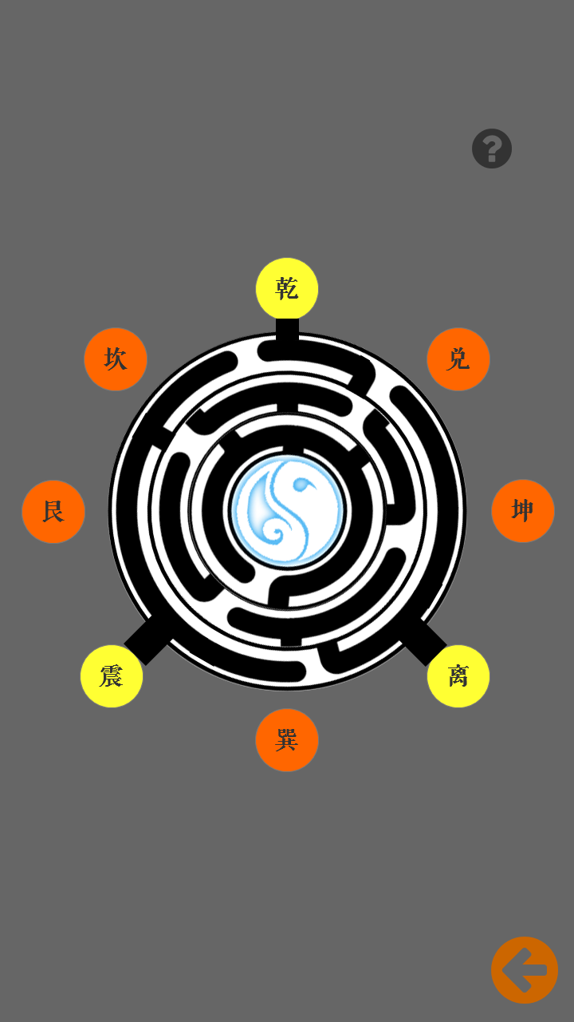

* + 暴力破解：由系统判定玩家修为是否达标，若达标则破解成功，未达标则失败
  + 失败惩罚：若玩家破解失败，则会执行惩罚，具体内容根据配置表进行控制
    - 无事发生
    - 反噬：玩家受到（生命/灵力/神识）伤害/获得debuff（虚弱等）
    - 自毁：仅限宝箱。禁制所保护的东西从地图上删除

## Step3 大型禁制

* 大型禁制：针对整个地图，玩家身处其中会受到某种限制
* 禁制表现：进入含大型禁制的地图后，角色面板中状态栏显示玩家当前所受到的禁制效果。角色身上也会出现对应的效果动画，在解除禁制后消失

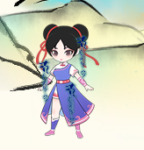

* 禁制效果：根据配置表进行配置

|  |  |
| --- | --- |
| 禁制名称 | 禁制效果 |
| 禁空禁制 | 无法使用御剑飞行 |
| 禁魔禁制 | 灵力恢复速度大幅下降 |
| 五行禁制 | 五行中某一属性的法术/法宝/道具无法使用 |
| 空间禁制 | 无法使用空间类道具（遁地符/洞天法宝）和传送阵 |

* 破解方式：击败指定的阵眼敌人（一般为秘境的小BOSS或BOSS）
  + 注：阵眼敌人区别于其余敌人，带有明显的特效表示

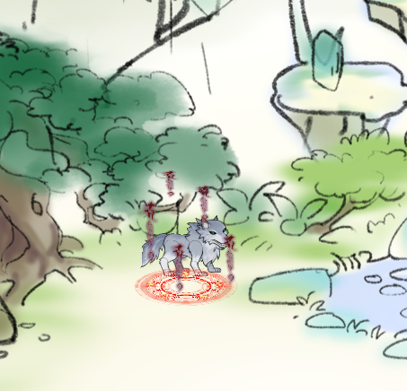

# 隐藏区域

## Step1 概述

* 介绍：在场景中设有入口被隐藏的区域，需要玩家仔细观察地图找到入口。进入隐藏区域可以获得额外道具或者触发特定奇遇等
* 触发方式：点击触发

## Step2 进入方式

* 飞行：使用御剑飞行才可以到达入口
* 解除禁制：接触禁制后即可进入
* 解谜挑战：部分隐藏区域需要玩家完成场景玩法（机关解谜/挑战）后才可进入
* 神识探查：当玩家神识足够强大时，可使用神识探查出隐藏的区域入口（待定）

## Step3 区域内容

* 隐藏宝箱：进入隐藏区域可以开启宝箱，获得道具。
* 隐藏任务：进入隐藏区域，可触发剧情获得隐藏任务。
* 隐藏成就：能获得隐藏区域相关成就。
* 隐藏敌人：在隐藏区域配置的特殊敌人，击败可获得特殊奖励。

# 陷阵

## Step1 陷阵概述

* 介绍：陷阵属于特殊的挑战之一，触发后被强制传送进入阵法空间中，只有完成挑战才可出阵，挑战成功后能获得奖励。
* 触发方式：点击触发/区域触发

## Step2 陷阵类型

* 战阵：

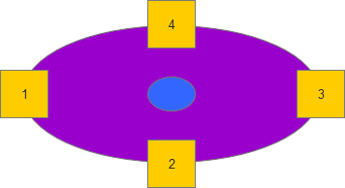

出怪阵旗

出口

* + 介绍：进入场景后，周围有数个阵旗，每隔固定时间会刷新敌人。与阵旗互动可以将其破坏。
  + 破阵方式：破坏所有阵旗并击败场景内所有的敌人，场景中会出现出口，走入即可逃出阵法。
  + 失败惩罚：直接脱离秘境/死亡（待定）
* 迷阵：

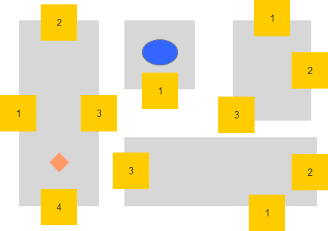

初始位置

出口

* + 介绍：迷阵由复数张地图组成，每张地图有多个出入口（出口地图除外）；若玩家进入错误的门会回到最初的地图；
  + 破阵方式：按照正确的路线行走，即可找到出口。走入即可逃出阵法；
  + 失败惩罚：待定；
* 心阵：
  + 介绍：进入场景后，玩家与心魔NPC进行剧情对话，根据玩家选择回答的不同会给予心魔不同的Buff或DeBuff，随后玩家与心魔进行战斗；
  + 破阵方式：击败心魔，胜利后出口出现；
  + 失败惩罚：待定；